В префектуре Восточного округа откроется консультативный пункт по платным парковкам
14.12.2016
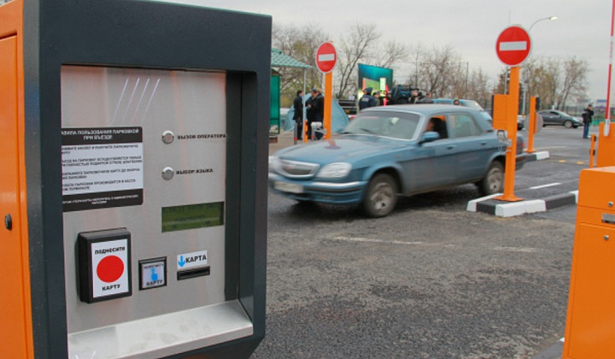
14 декабря в префектуре Восточного административного округа откроется консультативный пункт по платным парковкам, куда сможет обратиться любой житель и задать сотрудникам ГКУ «АМПП» интересующие вопросы.
Специалисты дадут горожанам ответы на все вопросы, которые касаются платного парковочного пространства: с какой целью вводится платная парковка, на каких улицах она будет организована, какие льготы предназначены жителям района, как оформить резидентное разрешение.
Консультативный пункт в ВАО будет открыт для жителей с понедельника по пятницу, в часы работы префектуры (Преображенская пл., д. 9, комната 110). Горожане смогут обратиться туда лично или по телефону: 8(499)161-94-30.
Напомним также, что получить консультацию по вопросам, связанным с парковочным пространством, можно по телефону единого контакт-центра: 8 (495) 539-54-54, а также в сервисных центрах «Московский транспорт» по адресу: ул. Старая Басманная, д. 20, корп. 1 и ул. 1905 года, д. 25.

Адрес страницы: http://golyanovo.mos.ru/presscenter/news/detail/4433652.html
Управа района Гольяново города Москвы

